История моей семьи в истории Красноярского края
Наша семья живёт в Сибири. В городе Дивногорск Красноярского края. Мои далёкие предки прибыли на эти земли ещё с Ермаком, когда об образовании такого мощного региона, как Красноярский край, завоеватели Сибири и не мечтали. Так что история моей семьи- это часть истории Сибири.
Шли годы, сменялись столетия, но не менялось место жительства моих предков. Так к моменту образования Красноярского края мой прадедушка, Ермолаев Николай Семёнович, и его будущая жена, моя прабабушка, Августа Яковлевна, жили на двух противоположных берегах Енисея в селениях Ошарово и Даурск. Сейчас эти названия исчезли со всех карт региона, потому что в 60-е годы эти селения, как и многие другие, ушли под воду Красноярского моря. Так теперь мы называем водохранилище Красноярской гидроэлектростанции, строительство которой сыграло огромную роль в истории моей семьи.
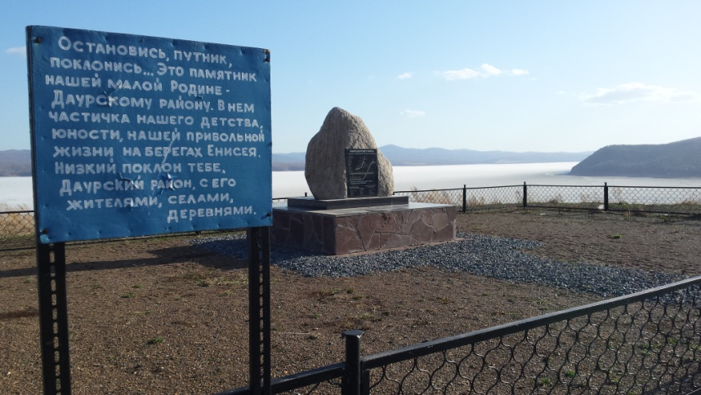

Теперь только этот памятный камень напоминает и существовавших здесь некогда селениях.

В селе Ошарово у моих прабабушки и прадедушки в 1950 году родился первый ребенок. А потом молодая семья, прихватив с собой престарелых родителей, перебралась в посёлок Листвянка неподалёку от будущей стройки Красноярской ГЭС. Выбора большого у них не было, их сёла подлежали затоплению. А на дивногорскую землю хлынули потоки комсомольцев, романтиков, верящих в мечту покорения природы. Мой прадедушка тоже не остался в стороне. Он посвятил работе на ГЭС большую часть своей трудовой биографии.
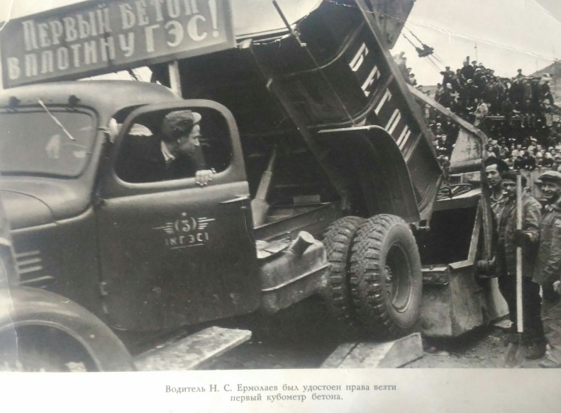
На этой фотографии за рулём автомобиля запечатлён мой прадедушка, Ермолаев Н.С., удостоенный права везти первый кубометр бетона в плотину ГЭС. Конечно, это не главное событие в его длинной, богатой событиями жизни. К моменту окончания строительства ГЭС мой прадедушка, участник Великой Отечественной войны, кавалер ордена Трудового Красного знамени и других наград - счастливый многодетный отец.
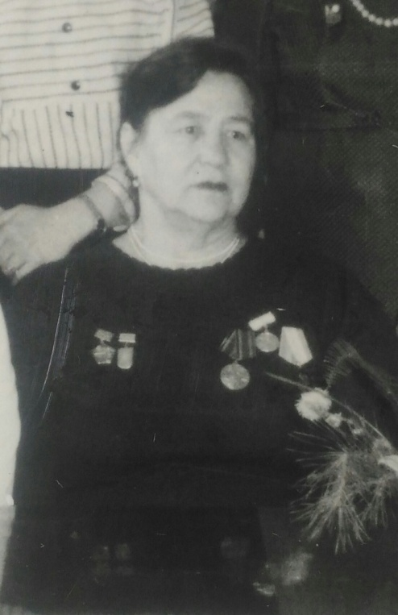
В 1964 году моя прабабушка, Ермолаева Августа Яковлевна, приказом Президиума Верховного Совета РСФСР награждена "Медалью материнства". Эта маленькая хрупкая женщина трудилась в автотранспортном управлении Дивногорска простой автозаправщицей, каждый рабочий день в 6 часов утра выпускала автотранспортные колонны в рейсы, и её приветливую и добрую улыбку помнили все водители АТУ. А потом она торопилась ненадолго заскочить домой, где её ждали пятеро детей: кого в сад, кого в школу собрать. Да и домашнее хозяйство никто не отменял: печь протопить, скотину накормить, за огородом доглядеть. Но рабочая и семейная жизнь делала песню в её сердце только громче.

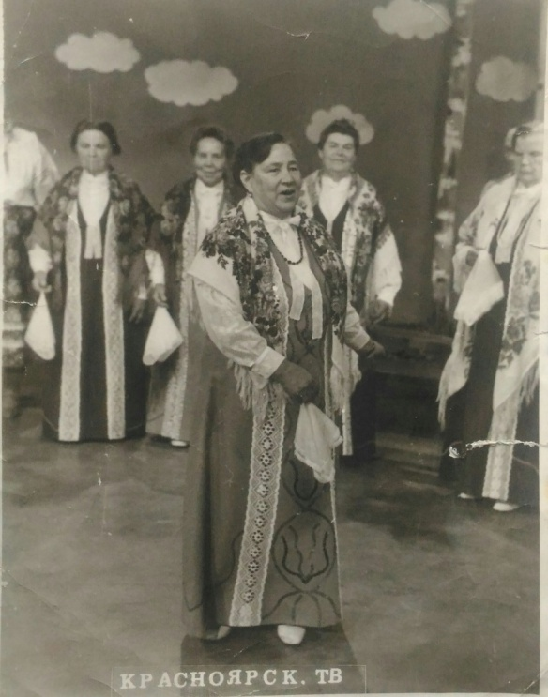
Так прабабушка стала участницей хора "Сибирячка", а затем "Игранница" под руководством В.И. Ворожейкина. Песни этих коллективов долгие годы согревали души не только дивногорцев, но и жителей нашего края.
Я свою прабабушку живой не застала, но знаю, что любовь к песням в нашей семье привила именно она.
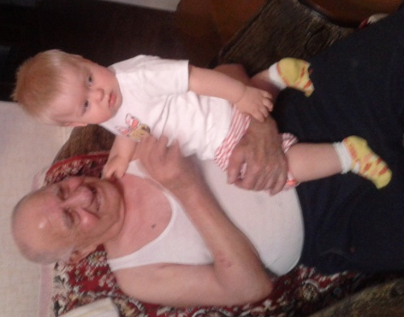
А вот с прадедушкой мне повидаться посчастливилось.

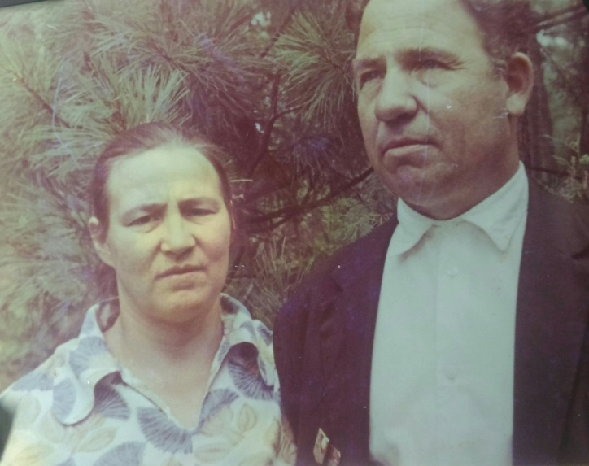
Эти удивительные люди прожили трудную и яркую жизнь. Их детство и юность были опалены войной, их молодость была озарена грандиозными мечтами и планами, а вся их жизнь продолжается в их внуках и правнуках. И пока мы помним и чтим историю своей Родины и своей семьи- у нас есть будущее.
Идея: обучающаяся 1В класса Судакова Арина
Оформление: Судакова М.Г.(мама)

